Serviço Nacional de Aprendizagem Industrial

SENAI “Gaspar Ricardo Junior”

Curso

TÉCNICO EM DESENVOLVIMENTODE SISTEMAS

*MQTT(Message Queuing Telemetry Transport)*

Lais Arlindo dos Santos

Vedilson do Prado dos Santos

Leandro Gaudiu Rosa

Sorocaba

Abril – 2024

1. O que é:

É um protocolo de mensagens que é baseado em padrão ou em conjunto de regras, utilizado para a comunicação entre computadores no caso do MTQQ funciona em cima do protocolo TCP/IP. Dispositivos IoT usam esse protocolo para a transmissão de dados já que é fácil de implementar e a comunicação dos dados IoT ocorre com eficiência.

TCP/IP são protocolos independentes que trabalham em conjunto garantindo que os dados sejam entregues ao destino correto dentro de uma rede. O IP obtém e define o endereço do aplicativo ou dispositivo que os dados devem ser enviados.

1. História:

Em 1999 dois engenheiros, Arlen Nipper e Andy Stanford-Clark criaram a primeira versão desse protocolo, essa primeira aplicação foi usada no setor de petróleo e gás. Essa primeira aplicação foi criada devido que engenheiros precisavam de um protocolo para largura de banda mínima e perda mínima de bateria para monitorar oleodutos via satélite.

No inicio o protocolo ficou conhecido como Message Queuing Telemetry Transport, devido ao produto da IBM MQ Series que oferecia suporte a sua fase inicial. No ano de 2010 a IBM lançou o MQTT 3.1, sendo um protocolo aberto e gratuito para qualquer pessoa implementar, que foi encaminhado, em 2013, ao órgão de especificação Organization for the Advancement of Structured Information Standards (OASIS) para manutenção. Já em 2019 foi lançado uma versão atualizada a do MQTT 5, tornado MQTT não mais um acrônimo, mas sim o nome oficial do protocolo.

1. Como Funciona:

Existem 2 atores numa comunicação MQTT, primeiro temos o Broker que é o servidor intermediário da informação que recebe os dados enviados pelos sensores e os dados são tratados e passados adiante. Podem existir mais de um Broker em um sistema, que compartilham os dados recebidos entre si baseados nos clientes e nos dados requisitados por esses.

O segundo ator, é justamente o cliente que possui duas áreas de atuação sobre a informação que são a postagem e o recebibento (Publish e Subscriber respectivamente) o cliente pode escolher em qual área atuar ou as duas ao mesmo tempo, entretanto independente de qual for a escolha é necessário a presença de Broker para realização da intermediação dos dados entre todos os clientes.

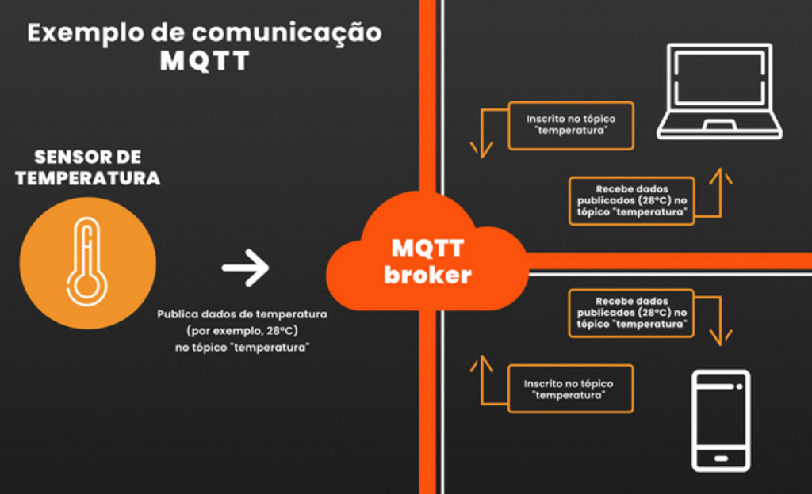

1. Vantagens:

Ficam claras duas vantagens o baixo consumo de memória, baixa necessidade de processamento para envio de mensagens e baixo consumo de banda. O MQTT possui essas vantagens pois o Publish não envia as informações direto para os Subscriber, já que não precisa guardar as informações de todos os Subscriber assim como fazer vários envios de informações.

Outra vantagem é que o header de uma mensagem nesse protocolo é menor do que um header no protocolo HTTP que acaba economizando o consumo de banda. Isso nos mostra que o MQTT é um ótimo protocolo para o uso de serviços que não há necessidade de muitas informações a serem enviadas e não precisam se um histórico sendo guardado das modificações.

1. Importância:

Pelo MQTT ser fácil de implementar e enviar informações pequenas é uma ótima opção no mercado IoT, pois não é necessária muita banda como também muitos processamentos para a comunicação aconteçam, dessa maneira é possível ter um bom resultado em situações que é preciso soluções de baixo custo, assim como em situações que as conexões não são boas.

Atualmente com Brokers gratuitos e a fácil implementação desses é ainda mais fácil de testar esse tipo de serviço e implementar em projetos. O MQTT possui recursos integrados que reduzem o tempo que o dispositivo IoT leva para se reconectar á nuvem, como também define três níveis de qualidade de serviço garantido assim a confiabilidade para casos de uso IoT. Sem contar que muitas linguagens, como por exemplo o Python possui um amplo suporte para a implementação desse protocolo assim os desenvolvedores podem implantar rapidamente com codificação mínima em qualquer tipo de aplicação.

BIBLIOGRAFIA

**aws.amazon.com** - Disponível em: [https://aws.amazon.com/pt/what-is/mqtt/#:~:text=O%20MQTT%20tem%20recursos%20integrados,exatamente%20uma%20vez%20(2).](https://aws.amazon.com/pt/what-is/mqtt/#:~:text=O%20MQTT%20tem%20recursos%20integrados,exatamente%20uma%20vez%20(2).  )  Acessado em: 30/04/2024 e 03/05/2024

**pt.wikipédia.org** – Disponível em: [MQTT – Wikipédia, a enciclopédia livre (wikipedia.org)](https://pt.wikipedia.org/wiki/MQTT) Acessado em: 30/04/2024 e 03/05/2024

**gta.ufj.br** – Disponível em: [gta.ufrj.br/ensino/eel878/redes1-2019-1/v1/mqtt/](https://gta.ufrj.br/ensino/eel878/redes1-2019-1/v1/mqtt/) Acessado em: 03/05/2024